开发商专区使用指南
第一步：注册登记
如果您是准备使用中金所API接口进行中金所会员系统开发的软件开发方，请先联系中金所技术部，完成《中金所系统接口开发和维护协议》的签署。联系电话：021-50160552 或 50160340。
第二步：申请证书
完成协议签署后，您可以按照“附件一：开发商专区登录证书申请流程”，获得登录证书后，即可访问“首页>业务专区>开发商专区”。
第三步：使用开发商专区
开发商专区的主要功能如下：
- 开发商公司信息登记
- 开发商产品和版本信息登记
- 开发商产品客户信息登记
- 测试申请/测试报告提交
- 申请审批/测试结果查看
- 提交意见反馈
- 接口文档信息查看与下载
- 查看交易所通知
首次进入开发商专区，请先完成公司信息、产品和版本信息、产品客户信息的登记。定期进入开发商专区，查看交易所通知，更新公司信息、产品和版本信息、产品客户信息。其他功能，按照实际需要进行使用。
功能的具体操作方法参见“附件二：中金所网站_开发商专区_用户手册”。

附件一：开发商专区登录证书申请流程
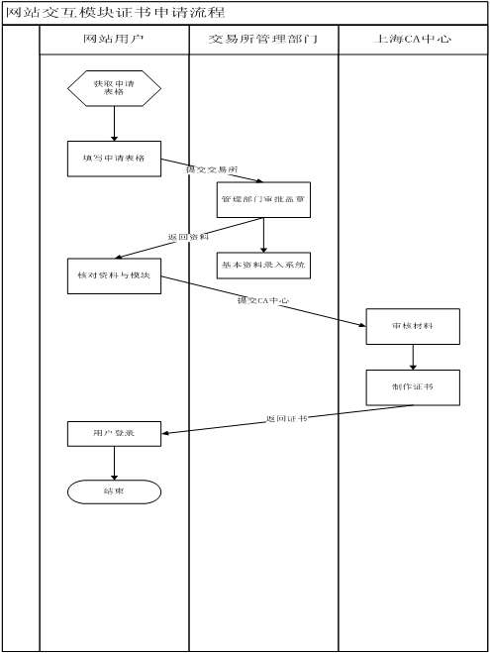

附件二：中金所网站_开发商专区_用户手册

